Restauration scolaire :
La cantine est assurée dès la rentrée :
Toute absence est à signaler à la Mairie de Ségny auprès de Mme Goudard
accueil@segny.fr
Tél : 04 50 41 60 68

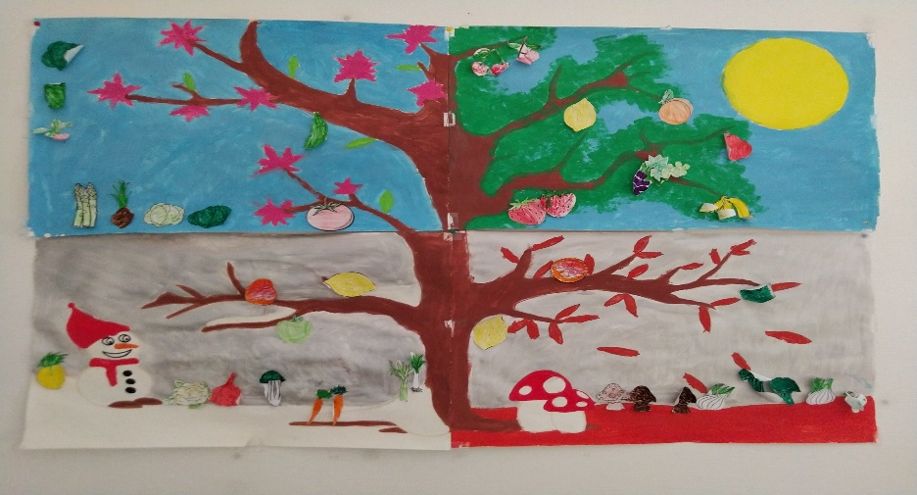
Centre de loisirs :
Directeur : Mr Gautron Florent
centredeloisirs@segny.fr
Tél : 06 79 65 86 76

